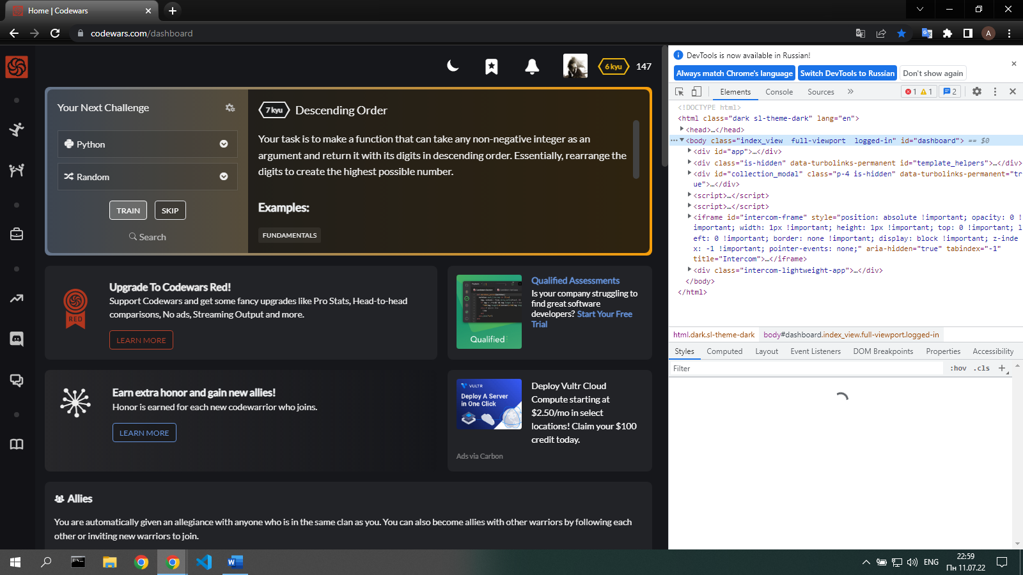

DOM – это древовидное представление веб-сайта, загружаемого в браузер, в виде серии объектов, вложенных друг в друга. Оно определяет логический каркас документа, способы доступа к нему и управления им.